UNION NATIONALE DES COMBATTANTS

Reconnue d’utilité publique par Décret du 20 mai 1920
18 rue Vézelay – 75008 PARIS

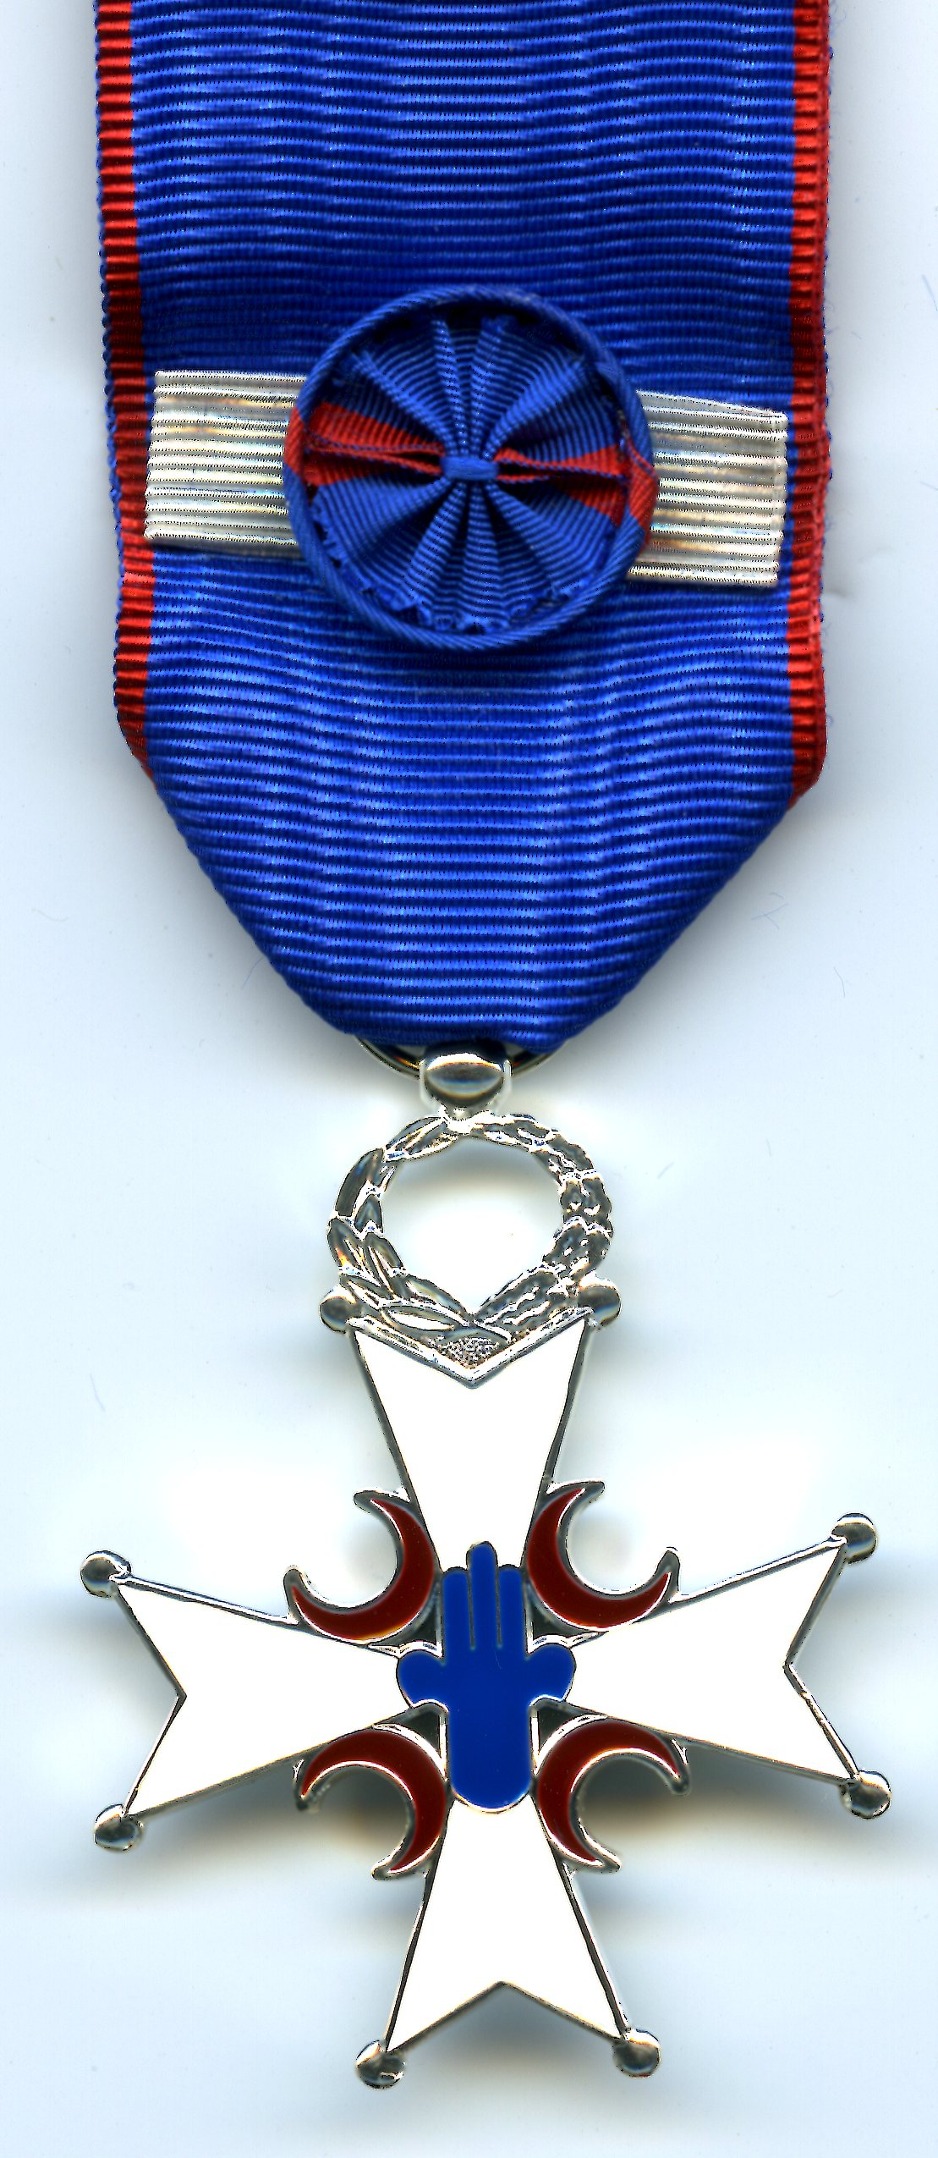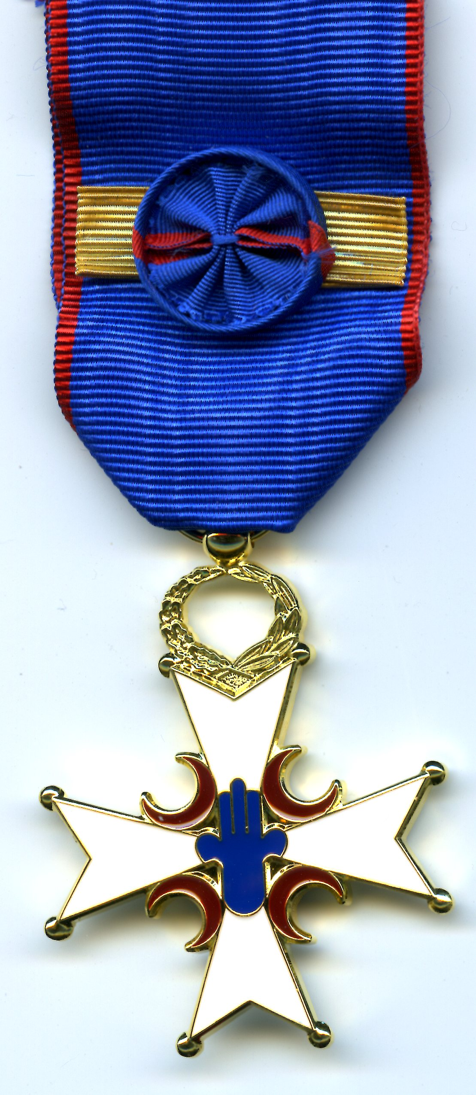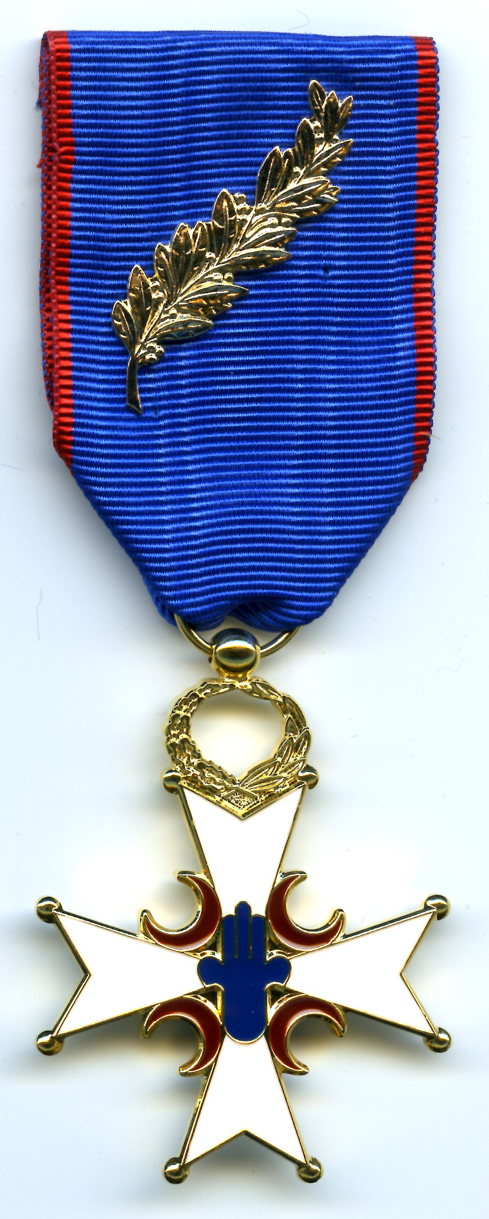

DEMANDE D’ATTRIBUTION DE LA MEDAILLE DJEBEL
VERMEIL OR DIAMANT

A TITRE NORMAL A TITRE EXCEPTIONNEL

FEDERATION DEPARTEMENTALE DE : …………………………………………………………………………………………….
LE PRESIDENT DE L’ASSOCIATION DE : …………………………………………………………………………………………………………

P  R  O  P  O  S  E | NOM : …………………………………………………. Prénoms : ……………………………………………………………….  Date et lieu de naissance : ……/……/………… A …………………………………………………………… Dpt (………)  Adresse : ……………………………………………………………………………………………………………………………………………  Membre de l’UNC depuis le : ……/……/……….  Titulaire de la médaille Djebel Bronze N°………………………. Depuis le : ………/………/………  Titulaire de la médaille Djebel Argent N°………………………. Depuis le : ………/………/……...  Titulaire de la médaille Djebel Vermeil N°………………………. Depuis le : ………/………/……...  Titulaire de la médaille Djebel Or N°………………………. Depuis le : ………/………/……...  FONCTION (S)  ………………………………………………………………………………………………………………………………………………………………..  ………………………………………………………………………………………………………………………………………………………………..  ………………………………………………………………………………………………………………………………………………………………..  ………………………………………………………………………………………………………………………………………………………………..  RESUME DE L’ACTIVITE DU CANDIDAT  …………………………………………………………………………………………………………………………………………………………………  …………………………………………………………………………………………………………………………………………………………………  …………………………………………………………………………………………………………………………………………………………………  …………………………………………………………………………………………………………………………………………………………………  …………………………………………………………………………………………………………………………………………………………………

PROPOSITION MOTIVEE DU PRESIDENT DE L’ASSOCIATION
...................................................................................................................................................................................................................................................................................................................................................................................................................................................................................................................................................................................................................................................................................................................................................................................................................................................................................................................................................................................................................................................................................................................................................................................................................................................................................................................................................................................................................................................................................................................................................................................................................................................................................................................................................................................
LE PRESIDENT DE L’ASSOCIATION LE PRESIDENT DEPARTEMENTAL

DECISION DE LA COMMISSION
PROMOTION DU 8 MAI PROMOTION DU 11 NOVEMBRE

Favorable Rejet Différé

MOTIF DU REJET OU DU DIFFERE……………………………………………………………………………………………….
…………………………………………………………………………………………………………………………………………………..
LE ………/………/………….
LE PRESIDENT DE LA COMMISSION NATIONALE
DECISION SPECIALE
DECISION SPECIALE

